理財規劃顧問實習生


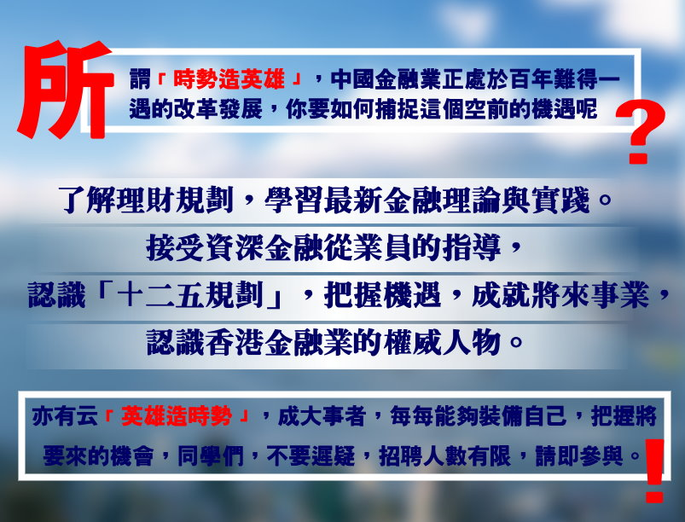

【计划内容】：
本计划分为理论学习、实地考察、实习锻炼三个阶段 :
- 实习生将参与进阶式财富管理培训课程，涵盖风险管理、储蓄管理、投资管理、遗产管理、退休管理、税务管理等六大范畴，提高专业技能和服务质量；学习理财规划师怎样替客户预备理财规划报告。
2）开拓市场，分析潜在客户的理财需求并提供规划和建议；
3）为客户建立档案，定期沟通，跟踪报告的执行并不断优化；
4）参与来自香港的资深理财规划团队所打造的市场项目，接触不同行业的知识及客户。

【計劃實行日期】

 | 日期 | 內容
第一階段 | 30/07/2012 – 03/08/2012 | 學習財富管理6大範疇的基本知識
第二、三階段 | 04/08/2012 – 30/08/2012 | 學習為客戶訂立理財規劃報告，並學習解讀報告

【待遇】：
有机会到香港金融机构参与培训，近距离接触国际金融中心的运作；

【招聘对象】：
1）尽责，创新，用心，乐于分享；
2）热爱金融理财工作；
3）具有良好的沟通能力和服务意识，能承受压力;
4）年级不限，但大三同學優先。

【招聘人数】：若干
【工作地点】：深圳
【工作时间】：周一至周五
【公司地址】：深圳市福田区金田路4028号荣超经贸中心二楼09A单元
【应聘方式】：请将简历发送到IGI@hotmail.com.hk，面试时间及地点等待通知。

【公司简介】：
中国中信集团
- 经中国改革开放的总设计师邓小平亲自倡导和批准，由前国家副主席荣毅仁于1979年10月4日创办。
- 是中国超大型国有企业集团
- 是中国最大的投资公司之一
- 被明确为国际授权投资的机构
- 集团经营项目包括：
  - 金融业
  - 实业
  - 其他服务行
- 业务范围遍布全世界：
  - 在全球拥有44家子公司（银行）
  - 十多家控股或参股上市公司。
  - 公司资产达25391亿人民币
（截止2010年底）

（详情请浏览：http://baike.baidu.com/view/676315.htm ）

英国保诚集团
- 英国保诚集团是全球最大的上市人寿保险公司，在二十多个国家聘用近三万名受过专业训练的当地员工，集团深信通过员工当地化，更能贯彻用心聆听的服务宗旨，了解当地顾客所需。
- 英国保诚集团于1848年在伦敦成立，拥有超过160多年专业的寿险经验, 是英国最具规模的国际金融集团，业务遍及亚洲、美国及英国。
- 目前保诚集团在全球拥有客户超过2,500多万名，管理资产达3400亿英镑。
- 1914年第一次世界大战爆发，保诚在全世界首创废除战争风险条款!
  - 战中英国死亡67万人，而保诚理赔了其中的 23万人，超过战争中死亡人口的三分之一
- 1912年豪华邮轮泰坦尼克号不幸沉没，共有1500名旅客丧生，保诚以实质的理赔帮助了324个罹难者的家庭。

（详情请浏览：http://baike.baidu.com/view/1079554.htm ）

信诚人寿保险有限公司
信诚人寿保险有限公司（简称“信诚人寿”）成立于2000年10月13日，由中国中信集团公司和英国保诚集团共同发起创建，总部设在广州，目前的注册资本为21.15亿元人民币，中信集团和英国保诚集团各占50%的股份。
秉承“聆听所至，信诚所在”的经营理念，开业以来，信诚人寿在产品开发、业务发展、管道建设、内部管理、保险营销员培训方面开展了一系列卓有成效的工作，迅速建立和完善了内控和公司治理机制，并以优异的市场表现、杰出的专业化运作活跃在中国寿险市场。
2001-2010年，信诚人寿保费收入年均增长率达53%，在全国所有外资/合资寿险公司中名列前茅。截至2011年4月，公司已分别在广东、北京、江苏、上海、湖北、山东、浙江、天津、广西、福建、河北、辽宁8个省、3个直辖市和1个自治区，共35个城市设立了分支机构，并拥有超过13,000名内外勤员工。
对于人才的甄选，我们以"态度决定一切，细节决定成败"为基础，不断严谨地吸纳专业的人才。我们招聘财富管理部的理财顾问，除了具备金融、证券、财务等专业基础知识外，还注重个人品德，团队精神等各方面，并要求每一位财策顾问做好自己的本份，脚踏实地工作。同时，在公司内部中建立学习型组织的平台，每日进行互动式的培训，考验大家的反应力与社会触觉，不断完善和提升自己。为了增强凝聚力，我们积极弘扬互相扶持的精神，打造一种"家"的感觉，为保留人才打下深深的根基。"一个人走得快，一群人才跑得远"，力求通过这个互动的平台，各展所长，在客户心目中得到肯定，并在业界中得到认同。

信诚人寿保险有限公司深圳分公司尊贵客户部寒假实习生计划

